CARTA DE PATROCINIO TORNEO DELIBERA 2019

En el marco de la 11ª versión del Torneo Delibera organizado por la Biblioteca del Congreso Nacional de Chile, el HONORABLE DIPUTADO de la República IVÁN FLORES hace explícito su patrocinio y adhesion a la Iniciativa Juvenil “REFORMA CONSTITUCIONAL AL ARTÍCULO 10 PARA LA ERRADICACIÓN DE LA APATRIDIA”, presentada por el colegio BRITISH ROYAL SCHOOL, de la comuna de LA REINA, REGIÓN METROPOLITANA DE SANTIAGO, la cual propone una reforma al artículo 10 de la Constitución Política de la República para consolidar el compromiso del Estado para luchar contra la problemática de la apatridia y las vulneraciones a los Derechos Fundamentales que esta conlleva.

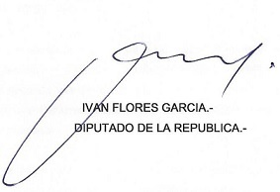

IVÁN FLORES
H.D de la República

Santiago, mayo 2019

